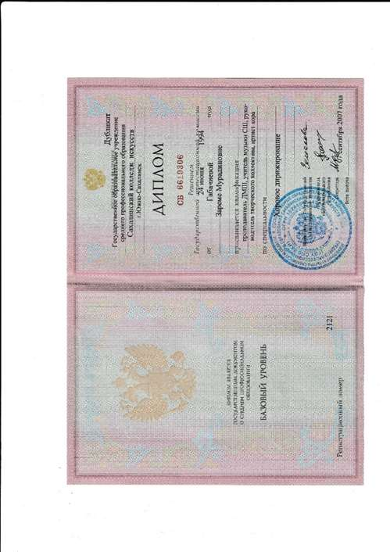 | 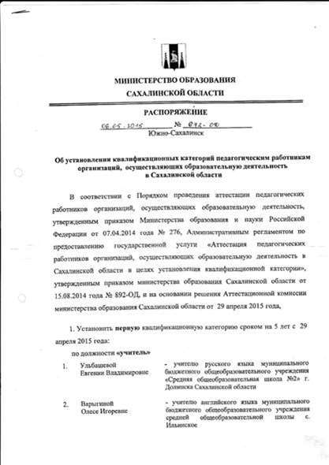
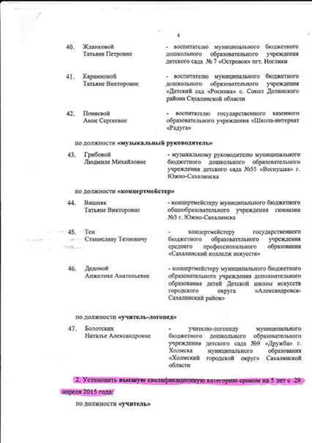 | 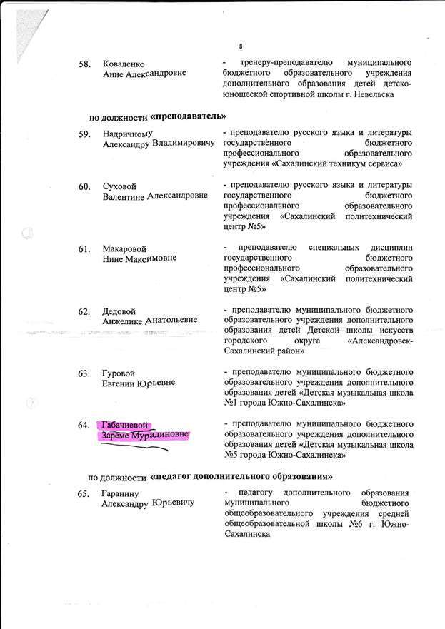
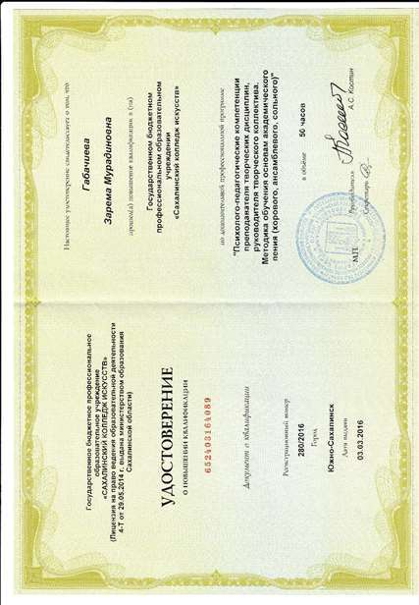 | 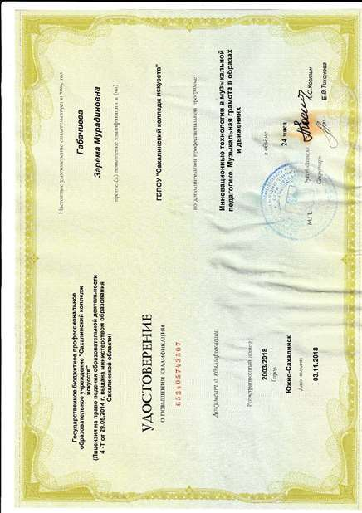
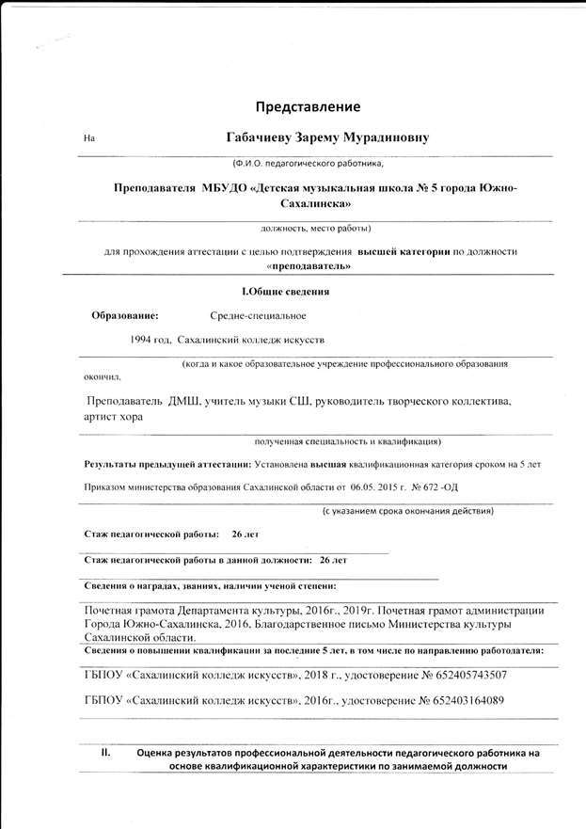 | 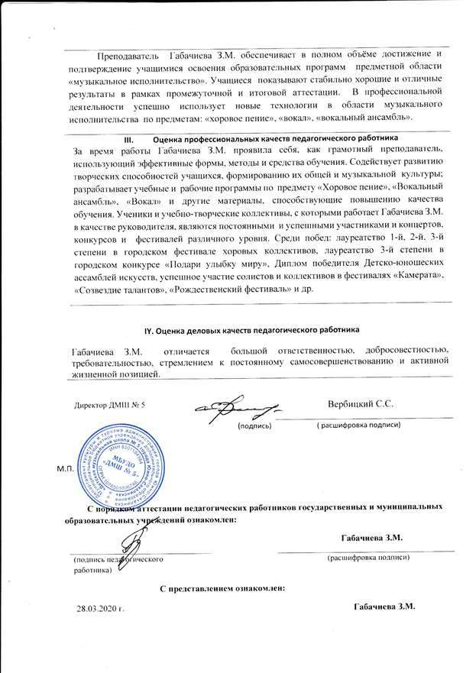
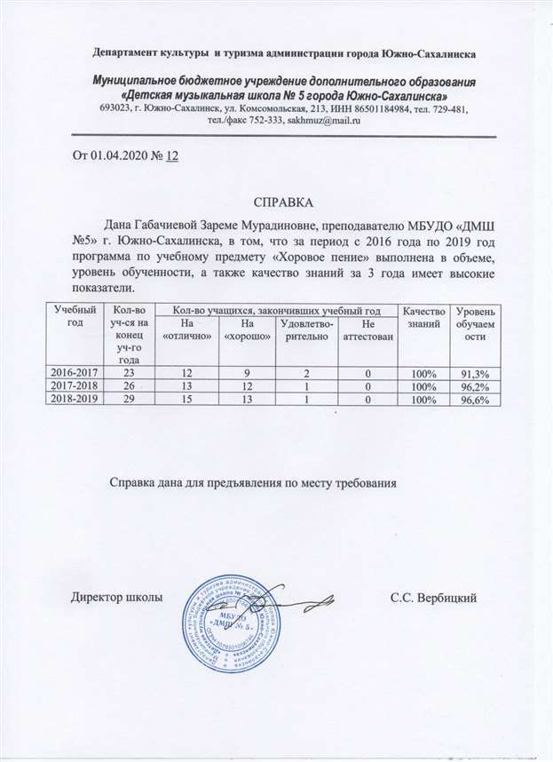
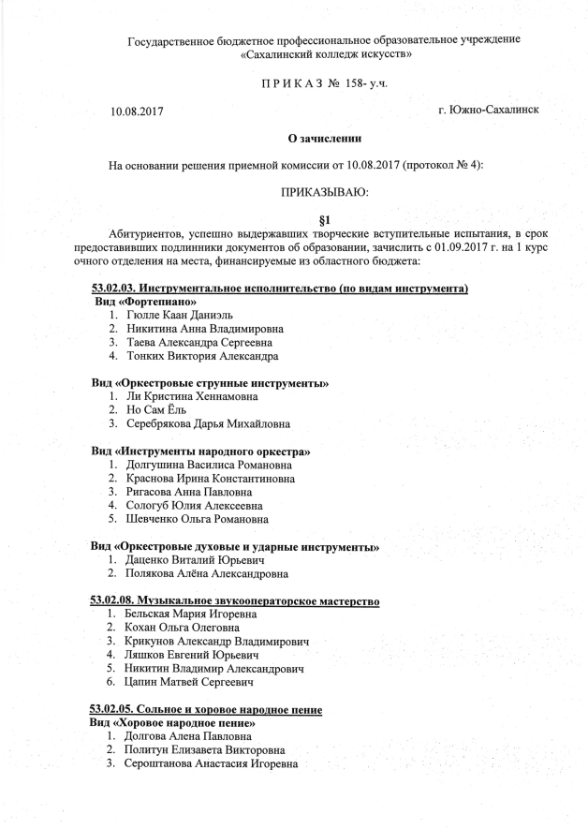 | 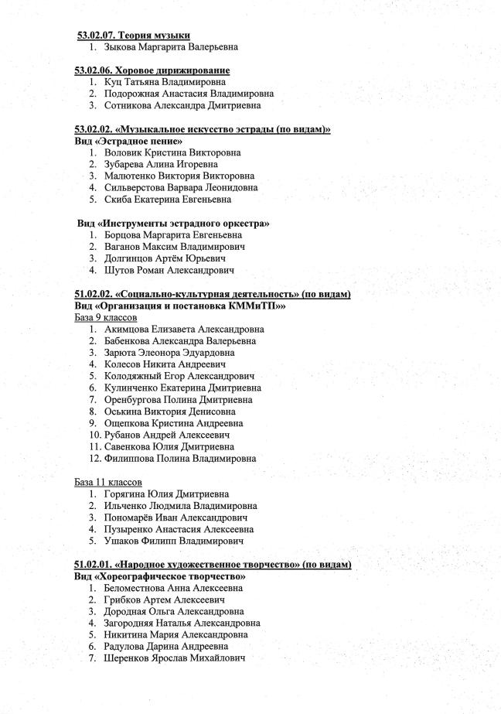

№ | Год выпуска | Ф.И. выпускника | Экзаменационная оценка по предмету | Результат
1. | 2016 | Ваулина Анастасия | 5 («отлично») | Свидетельство с отличием  Обладатель премии «Выпускник»
2. | 2016 | Кисельникова Камилла | 5 («отлично») | -
3. | 2017 | Куц Татьяна | 5(«хорошо») | -
4. | 2017 | Ким Владимир | 4(«хорошо») | -
5. | 2018 | - | - | -
6. | 2019 | Яблонская Мария | 4 («хорошо») | -
7. | 2019 | Мощенко Мария | 5 («отлично») | -
8. | 2019 | Галдынская София | 5 («отлично») | Свидетельство с отличием  Обладатель премии «Выпускник»
Таблица результативности выпускников с 2016 по 2019 гг.

